Zápis
z 32. stretnutia RC Nitra dňa 28. mája 2018 v penzióne Artin, Nitra

Prítomní : A. Tóth, Ľ. Holejšovský, R. Plevka, M. Waldner, K. Pieta, L. Hetényi, L. Tatar, D. Hetényi, M. Svoreň, J. Dóczy, P. Galo, L. Gáll

Hostia : Z. Pietová,

Ospravedlnení : A. Havranová, P. Szabo, V. Miklík, M. Poništ, I. Košalko, J. Jakubička, E. Oláh, J. Stoklasa, P. Grafenau, K. Lacko-Bartoš, D. Peskovičová, G. Tuhý

Prednáška : Ing. Dušan Mikuš, vedúci Lesnej správy Duchonka

História lesov v Európe, devastácia ťažbou, sám sa revitalizuje, už v mladšej dobe kamennej existovala kultúrna krajina podobná dnešnej, tvrdý zásah do lesov v období rozvoja baníctva, bolo potrebné obrovské množstvo dreva, okolie banských miest bolo v podstate odlesnené, Mária Terézia urobila zvrat, vznikli lesnícke školy, ktoré vracali krajinu do pôvodného stavu, veľký vývojový cyklus trvá 100 – 150 rokov, malý vývojový cyklus, od čias Márie Terézie máme vývojový cyklus obnovy lesa a legislatívu, My sme les – iniciatíva, TANAP založený 1920, drevo je najekologickejšia reprodukovateľná surovina, problém je klimatická zmena, sucho, nedostatok vlahy, program starostlivosť o les - určuje spôsob obnovy lesa, chyba je v dotačnom systéme pre lesné hospodárstvo, chýbajú zdroje, nevieme zaplatiť človeka v lese, kapacity sú odčerpávané automobilkami, nie sú konkurencia, prírastok lesa je vždy väčší ako sa rúbe, ekologická funkcia lesa, viazanie uhlíka, zmysel lesa, ďalší je rekreačný, vstup do lesa je voľný od čias Márie Terézie, Urbári protestujú – tlak na štát, návštevníci nechávajú neporiadok, hlucháň ochrana, výrub - zalesňovanie, lykožrút ohrozuje les, chemická látka sa nesmie použiť v prvom a druhom stupni, ochrana je vo vyrúbaní a rýchly odvoz, pomoc dronov.
Diskusia : financovanie mimovládnych organizácií, ochranári sa chcú dostať do TANP-u, motivácia peniaze, deľba lesa podľa vlastníckych vzťahov, otvorenie súkromnej rezervácie, prekážky, výrub dreva pre štiepku, dub je perspektívna drevina pre ochranu klímy, je však atakovaný podkôrníkom, sucho a zver, je o 100 % viac zvery, problém má aj smrek, smrekovec, borovica a jaseň, Štiavnické pohorie – výrub stromov, chatky v lesoch, vývoz dreva, smrekové drevo nie je kam dať, nespracúvame,

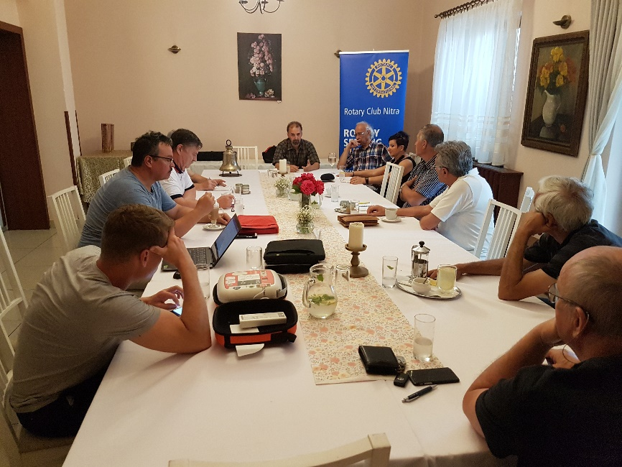

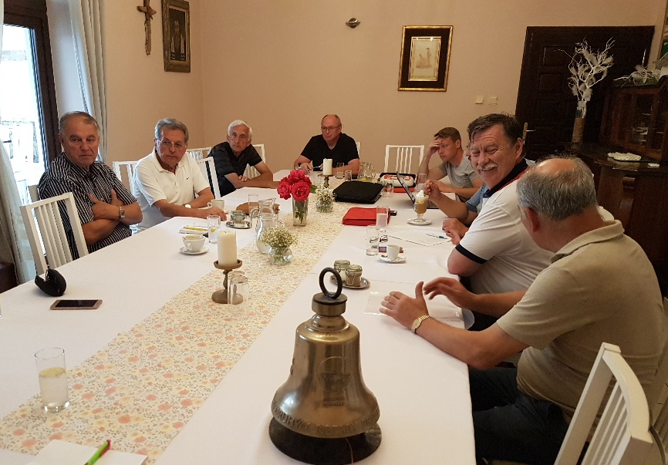

Klubové predstavenie DAB – „Ľudia, miesta, veci“ dňa 23. mája 2018, 33 účastníkov na predstavení, poďakovanie pre J. Dócziho a M. Waldnera,

Pripravované podujatia klubu a partnerských klubov :

- Dunajec splav, organizuje R. Bečica a ROTARACT 22.6 – 24.6.2018.

- V piatok 8.6.2018 RC Piešťany, 25. výročie založenia klubu. Prihlášky individuálne.

- Stretnutie s členmi Rotaractu na Bugánke budúci týždeň 5.6. 2018.

- Dňa 3.6. 2018 pozvánka do Oponíc na Deň detí, prídu aj deti zo Spojenej školy,

- P. Szabo – ochrana osobných údajov, expert na národnej úrovni. Pripravíme prednášku.

Anna Havranová, prezidentka Rotary club Nitra 2017/2018

